«Оқушылардың жазғы демалысын ұйымдастыру» тақырыбы бойынша ата-аналар жиналысы

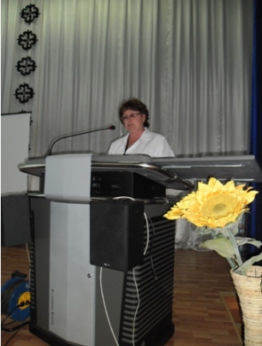
Жазғы демалыс та жақындап қалды. Балалардың жазғы демалысын және сауықтырылуын ұйымдастыру мектептің негізгі міндеті болып табылады. Жазғы демалысты тиімді ұйымдастыру, отрядтар жұмысымен толығырақ таныстыру мақсатында жалпымектептік ата-аналар жиналысы өткізілді.
Медицина қызметкері Т.В.Ващенкова жазғы демалыс кезінде ішек ауруларының алдын алу жөнінде ата-аналарға дәріс оқып, жаднамалар таратты. Жиналысқа Павлодар қаласының Төтенше жағдайлар департаментінің өкілдері қатысты. Олар төтенше жағдай туындаған кезде (өрт кезінде, суға бату, жол-көлік апаты кезінде) қандай әрекет жасау керектігін айтып өтті. Кенттік полиция бөлімінің бастығы Р.Т.Арынов кәмелетке толмағандар арасында құқықбұзушылықтың алдын алу жөнінде, жасөспірімдерді жауапкершілікке тартудағы әкімшілік кодекстер туралы ата-аналарды хабардар етті.
Ата-аналар жиналысының соңы концертке ұласты.

